Dúvida: Como excluir o cadastro de produto no Integral Varejo

Caminho: Cadastros Básicos >> Produtos >> Exclusão de Produtos

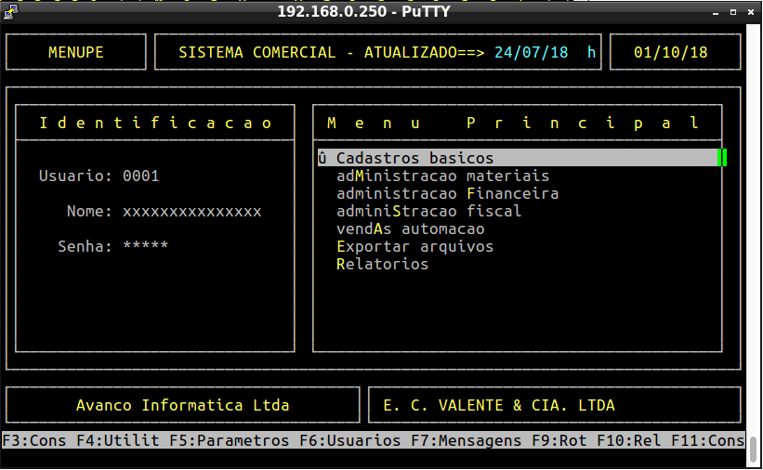
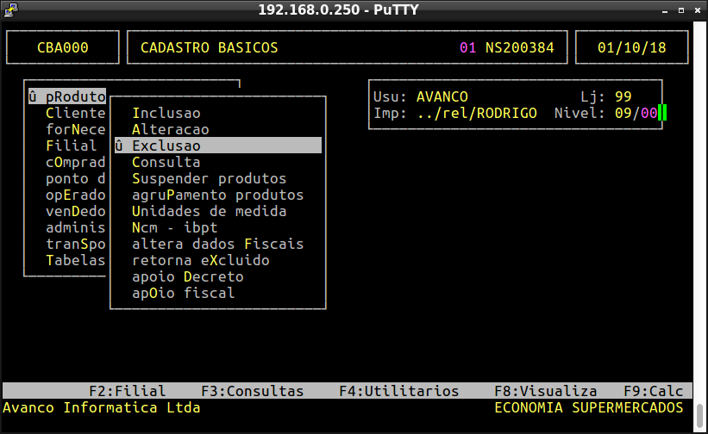

OBS: Quando um produto já teve movimentações, o correto a se fazer é suspende-lo, para que não ocorra erros. A exclusão de produtos é indicada apenas para quando o produto não teve movimentação.

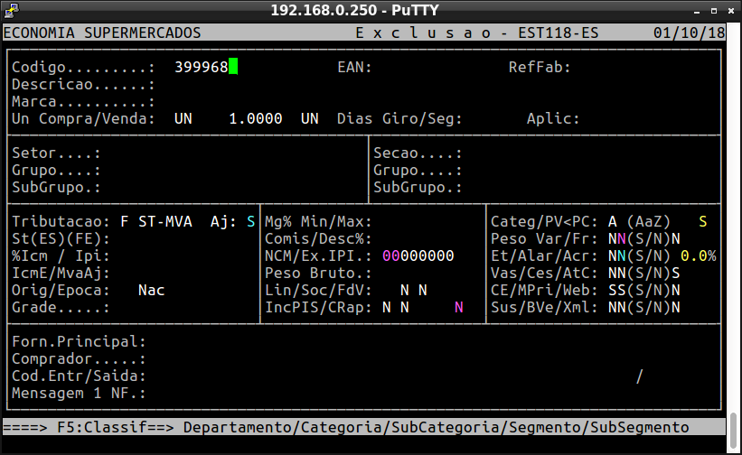
Informe o produto que você deseja excluir.

E confirme com um S de acordo com o rodapé.

